Муниципальное бюджетное образовательное учреждение «Удомлельская детская школа искусств»
171841 Тверская обл., г.Удомля, пр. Курчатова д.15
8 (48 255) 5-17-97

ЗАЯВКА на участие в Межмуниципальном 14-й конкурсе-фестивале «МАСТЕРА И ДЕТИ»
посвященный 200-летию русского художника Григорию Васильевичу Сорока (1823-1864)

Ф.И.О. полностью автора работы | Дата рождения  Полных лет | Фото конкурсной работы | Название работы, техника исполнения, размер | Ф.И.О. преподавателя полностью, должность (преподаватель, учитель, руководитель клубного формирования и т.д.)
Якушева Камилла Александровна | 15 лет  21.12.2007г | 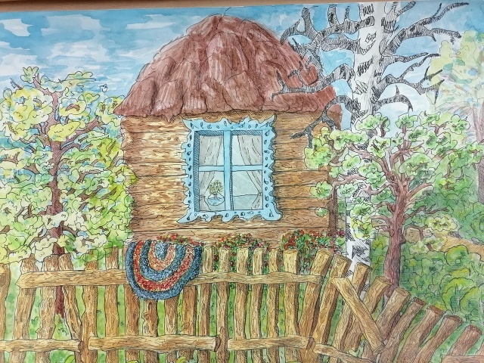 | «В деревне»  Бумага, тушь, акварель  30*40 | Маркова Оксана Николаевна  Преподаватель МБОУ ДО «Удомельская детская школа искусств»

